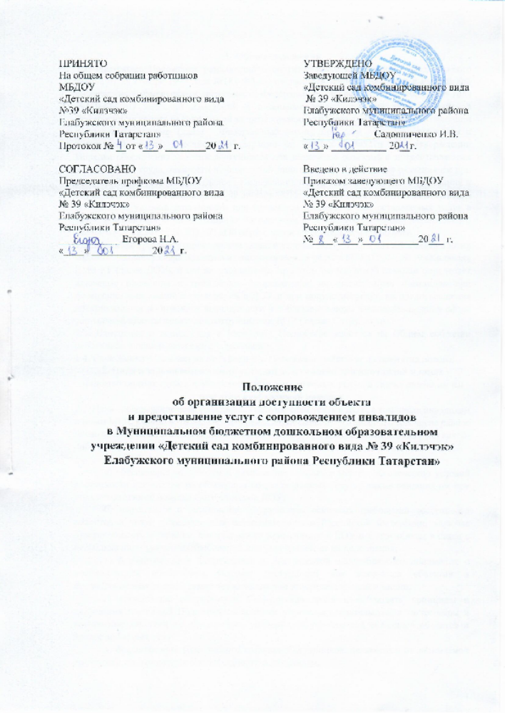

1. Общие положения
1.1. Настоящее Положение разработано в соответствии с положениями Федерального закона от 24 ноября 1995 года №181-ФЗ «О социальной защите инвалидов в Российской Федерации» с изменениями, внесенными Федеральным законом от 01 декабря 2014 года №419-ФЗ «О внесении изменений в отдельные законодательные акты Российской Федерации по вопросам социальной защиты инвалидов в связи с ратификацией Конвенции о правах инвалидов» (далее - Федеральный закон), приказом Министерства труда и социальной защиты Российской Федерации от 30.07.2015 №527н «Об утверждении Порядка обеспечения условий доступности для инвалидов объектов и предоставляемых услуг в сфере труда, занятости и социальной защиты населения, а также оказания им при этом необходимой помощи» (далее - Положение), приказом Министерства образования и науки Российской Федерации от 09 ноября 2015г. № 1309 «Об утверждении Порядка обеспечения условий доступности для инвалидов объектов и предоставляемых услуг в сфере образования, а также оказания им при этом необходимой помощи». Федерального закона от 29.12.2012г. № 273-ФЗ «Об образовании в Российской Федерации».
1.2.Положение регламентирует организацию и условие доступности для инвалидов и иных маломобильных граждан объектов и предоставляемых услуг в МБДОУ Д/с № 39 «Килэчэк» ЕМР РТ (далее ДОУ), а так же оказания им при этом необходимой помощи определяет ключевые принципы и требования, направленные на защиту прав инвалидов при посещении ими зданий и помещений в ДОУ и при получении услуг, на предотвращение дискриминации по признаку инвалидности и соблюдение норм законодательства в сфере социальной защиты инвалидов сотрудниками ДОУ (далее- Сотрудники).
1.3. Изменения и дополнения в настоящее Положение вносятся на Общем собрании работников и принимаются на его заседании.
1.4. Срок данного Положения не ограничен. Положение действует до принятия нового.
2. Цели и задачи обеспечения условий доступности для инвалидов и иных маломобильных граждан объектов и предоставляемых услуг, а также оказания им при этом необходимой помощи.
2.1. Цель - обеспечение всем гражданам - получателям услуг в ДОУ, в том числе инвалидам и иным МГН, равные возможности для реализации своих прав и свобод, в том числе равное право на получение всех необходимых социальных услуг, предоставляемых ДОУ без какой-либо дискриминации по признаку инвалидности при пользовании услугами ДОУ.
Задачи:
а) обеспечение разработки и реализации комплекса мер по обеспечению условий доступности для инвалидов объектов и предоставляемых услуг, а также оказания им при этом необходимой помощи Сотрудниками ДОУ;
б) закрепление и разъяснение Сотрудникам основных требований доступности объектов и услуг, установленных законодательством Российской Федерации, включая ответственность и санкции, которые могут применяться к ДОУ и Сотрудникам в связи с несоблюдением указанных требований или уклонением от их исполнения;
в) формирование у Сотрудников и контрагентов единообразного понимания о необходимости обеспечения условий доступности для инвалидов объектов и предоставляемых услуг, а также оказания им при этом необходимой помощи;
г) закрепление обязанностей Сотрудников знать и соблюдать принципы и требования настоящей Положения, ключевые нормы законодательства, а также меры и конкретные действия по обеспечению условий доступности для инвалидов объектов и предоставляемых услуг;
д) формирование толерантного сознания Сотрудников, независимо от занимаемой должности, по отношению к инвалидности и инвалидам.
2.2. Меры по обеспечению условий доступности для инвалидов объектов и предоставляемых услуг, принимаемые в ДОУ, включают:
а) определение подразделений или должностных лиц ДОУ, ответственных за обеспечение условий доступности для инвалидов объектов и предоставляемых услуг, а также оказание им при этом необходимой помощи;
б) обучение и инструктирование Сотрудников по вопросам, связанным с обеспечением доступности для инвалидов объектов и услуг с учетом имеющихся у них стойких расстройств функций организма и ограничений жизнедеятельности;
в) создание инвалидам условий доступности объектов в соответствии с требованиями, установленными законодательными и иными нормативными правовыми актами;
г) создание инвалидам условий доступности услуг в соответствии с требованиями, установленными законодательными и иными нормативными правовыми актами;
3. Используемые в Положении понятия и определения.
3.1. Инвалид - лицо, которое имеет нарушение здоровья со стойким расстройством функций организма, обусловленное заболеваниями, последствиями травм или дефектами, приводящее к ограничению жизнедеятельности и вызывающее необходимость его социальной защиты (статья 1 Федерального закона).
3.2. Инвалидность - это эволюционирующее понятие; инвалидность является результатом взаимодействия между имеющими нарушения здоровья людьми и средовыми барьерами (физическими, информационными, отношенческими), которые мешают их полному и эффективному участию в жизни общества наравне с другими (Конвенция о правах инвалидов, Преамбула).
3.3. Дискриминация по признаку инвалидности - любое различие, исключение или ограничение по причине инвалидности, целью либо результатом которых является умаление или отрицание признания, реализации или осуществления наравне с другими всех гарантированных в Российской Федерации прав и свобод человека и гражданина в политической, экономической, социальной, культурной, гражданской или любой иной области (статья 5 Федерального закона).
3.4. Объект (социальной, инженерной и транспортной инфраструктуры) - жилое, общественное и производственное здание, строение и сооружение, включая то, в котором расположены физкультурно-спортивные организации, организации культуры и другие организации.
4. Основные принципы деятельности Организации, направленной на обеспечение условий доступности для инвалидов объектов и предоставляемых услуг, а также оказание им при этом необходимой помощи.
4.1. Деятельность ДОУ, направленная на обеспечение условий доступности для инвалидов объектов и предоставляемых услуг, а также оказание им при этом необходимой помощи в ДОУ осуществляется на основе следующих основных принципов:
а) уважение достоинства человека, его личной самостоятельности, включая свободу делать свой собственный выбор, и независимости;
б) не дискриминация;
в) полное и эффективное вовлечение и включение в общество;
г) уважение особенностей инвалидов и их принятие в качестве компонента людского многообразия и части человечества;
д) равенство возможностей;
е) доступность;
ж) равенство мужчин и женщин;
з) уважение развивающихся способностей детей-инвалидов и уважение права детей-инвалидов, сохранять свою индивидуальность.
5. Область применения и круг лиц, попадающих под ее действие.
5.1. Все Сотрудники ДОУ должны руководствоваться настоящим Положением и соблюдать его принципы и требования.
5.2. Принципы и требования настоящего Положения распространяются на контрагентов и Сотрудников ДОУ, а также на иных лиц, в тех случаях, когда соответствующие обязанности закреплены в договорах с ними, в их внутренних документах, либо прямо вытекают из Федерального закона.
6. Управление деятельностью, направленной на обеспечение условий доступности для инвалидов объектов и предоставляемых услуг, а также оказание им при этом необходимой помощи.
6.1. Заведующий ДОУ определяет ключевые направления Положения, утверждает приказом ДОУ Положение, рассматривает и утверждает необходимые изменения и дополнения, организует общий контроль за его реализацией, а также оценкой результатов реализации Положения в ДОУ.
6.2. Руководители структурных подразделений отвечают за применение всех мер, направленных на обеспечение принципов и требований Положения, а также осуществляют контроль за его реализацией в структурных подразделениях.
6.3. Сотрудники ДОУ осуществляют меры по реализации Положения в соответствии с должностными инструкциями.
6.4. Положение доводится до сведения всех Сотрудников Организации и используются при инструктаже и обучении персонала по вопросам организации доступности объектов и услуг, а также оказания при этом помощи инвалидам.
7. Условия доступности в соответствии с установленными требованиями.
7.1.Возможность беспрепятственного входа в объекты и выхода из них.
7.2. Возможность самостоятельного передвижения по территории объекта в целях доступа к месту предоставления услуги, при необходимости, с помощью Сотрудников ДОУ, предоставляющих услуги, с использованием ими вспомогательных технологий.
7.3. Возможность посадки в транспортное средство и высадки из него перед входом на объект, при необходимости, с помощью Сотрудников ДОУ.
7.4. Сопровождение инвалидов, имеющих стойкие нарушения функций зрения и самостоятельного передвижения по территории объекта.
7.5. Содействие инвалиду при входе в объект и выходе из него, информирование инвалида о доступных маршрутах общественного транспорта.
8. Ответственность сотрудников за несоблюдение требований
8.1. Заведующий и Сотрудники ДОУ независимо от занимаемой должности, несут ответственность за соблюдение принципов и требований Положения, а также за действия (бездействие) подчиненных им лиц, нарушающие эти принципы и требования.
8.2. К мерам ответственности за уклонение от исполнения требований к созданию условий для беспрепятственного доступа инвалидов к объектам и услугам ДОУ относятся меры дисциплинарной и административной ответственности, в соответствии с законодательством Российской Федерации



